ФИО учителя | Бурцева Е.Ю
Класс | 2 класс
Предмет | Русский язык
Тема | Имя прилагательное
1 уровень – узнавание:
Цель задания | Актуализация имеющихся знаний по теме «Слова признаки».
Формулировка задания | Замените имена существительные устойчивыми сочетаниями слов.
Планируемые результаты (предметные и метапредметные) | Предметные. Актуализация знаний о словах признаках.  Метапредметные.  Познавательные. Научатся сравнивать различные языковые единицы, устанавливать основания для сравнения языковых единиц.  Регулятивные. Научатся корректировать свои учебные действия для преодоления ошибок.  Коммуникативные. Корректно и аргументировано высказывать свое мнение.
Форма организации деятельности | Индивидуальная или парная работ.
Алгоритм работы с учебным заданием | Задание выполняется на платформе РЭШ:  - Прочитай задание.  - Прочитай данные имена существительные.  - Замени имена существительные устойчивыми сочетаниями слов.  - Проверь задание на платформе РЭШ.  - Обсудите решение задания в классе.  При неправильном выполнении задания участник может выполнить его повторно.
Задание выполнено с использованием возможностей цифровой  образовательной среды (указать ссылку или вложить файл с заданием) | 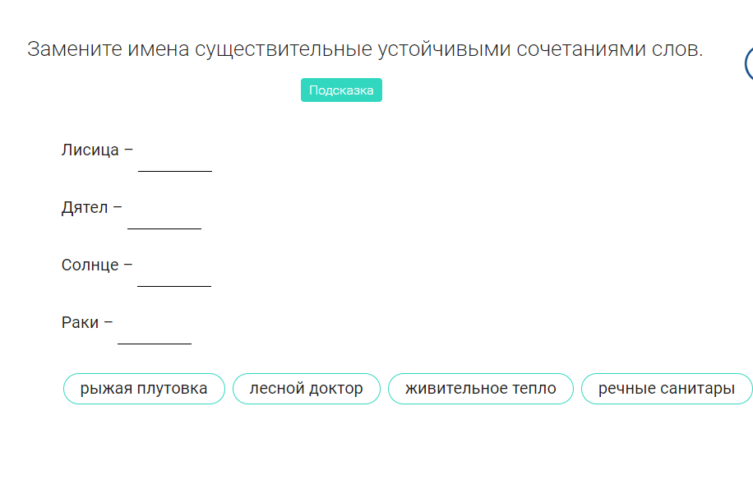  https://resh.edu.ru/subject/lesson/5304/train/90107/
2 уровень – воспроизведение:
Цель задания | Воспроизведение по памяти правила по теме «Имя прилагательное».
Формулировка задания | Воспроизведите правило по теме «Имя прилагательное». Вставьте недостающие слова.
Планируемые результаты (предметные и метапредметные) | Предметные. Умение самостоятельно воспроизводить правило по теме «Имя прилагательное».  Метапредметные.  Познавательные. Научатся анализировать и создавать текстовую информацию в соответствии с учебной задачей.  Регулятивные. Научатся корректировать свои учебные действия для преодоления ошибок.  Коммуникативные. Научатся создавать устные и письменные тексты.
Форма организации деятельности | Индивидуальная работа.
Алгоритм работы с учебным заданием | Задание выполняется на платформе Learning.Apps:  - Почитай задание.  - Вспомни правило по теме «Имя прилагательное».  - Воспроизведи правило, вставляя пропущенные слова.  - Проверь задание на платфоре.  При неправильном выполнении задания участник может выполнить его повторно.
Задание выполнено с использованием возможностей цифровой  образовательной среды (указать ссылку или вложить файл с заданием) |   https://learningapps.org/watch?v=ph1hw2v1t24
3 уровень – понимание:
Цель задания | Понимание изученного правила по теме «Имя прилагательное».
Формулировка задания | Прочитайте данные слова. Выделите зелёным цветом имена прилагательные.
Планируемые результаты (предметные и метапредметные) | Предметные. Научатся находить имена прилагательные среди других частей речи.  Метапредметные.  Познавательные. Научатся объединять объекты (слова) по определенному признаку.  Регулятивные. Научатся корректировать свои учебные действия для преодоления ошибок.  Коммуникативные. Корректно и аргументировано высказывать свое мнение.
Форма организации деятельности | Индивидуальная или парная работа.
Алгоритм работы с учебным заданием | Задание выполняется на платформе РЭШ:  - Прочитай задание.  - Прочитай данные слова.  - Выдели зелёным цветом имена прилагательные.  - Проверь задание на платформе.  - Обсуди решение задания в классе.  При неправильном выполнении задания участник может выполнить его повторно.
Задание выполнено с использованием возможностей цифровой  образовательной среды (указать ссылку или вложить файл с заданием) | 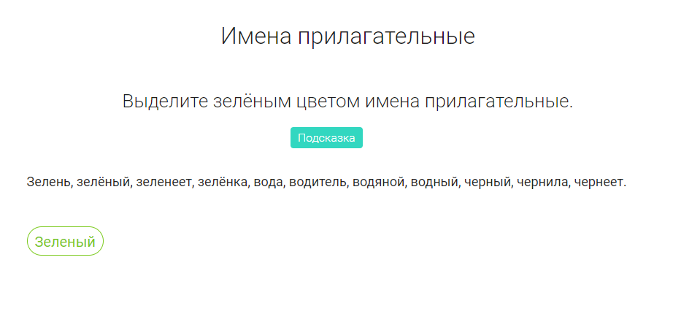  https://resh.edu.ru/subject/lesson/5304/train/90111/
4 уровень – применение в знакомых условиях:
Цель задания | Умение применять полученные знаний по теме «Имя прилагательное в знакомых условиях
Формулировка задания | Прочитай данные словосочетания. Подбери к каждому подходящее имя прилагательное. Используй слова для справок.
Планируемые результаты (предметные и метапредметные) | Предметные. Научатся применять полученные знания на практике.  Метапредметные.  Познавательные. Научатся анализировать и создавать текстовую информацию в соответствии с учебной задачей.  Регулятивные. Научатся корректировать свои учебные действия для преодоления ошибок.  Коммуникативные. Корректно и аргументировано высказывать свое мнение.
Форма организации деятельности | Индивидуальная или парная работа.
Алгоритм работы с учебным заданием | Задание выполняется на платформе Learning.Apps:  - Прочитай задание.  - Прочитай словосочетания.  - Подбери подходящие имена прилагательные.  - Проверь задание с помощью платформы.  - Обсуди решение задания в классе.  При неправильном выполнении задания участник может выполнить его повторно.
Задание выполнено с использованием возможностей цифровой образовательной среды (указать ссылку или вложить файл с  заданием) | 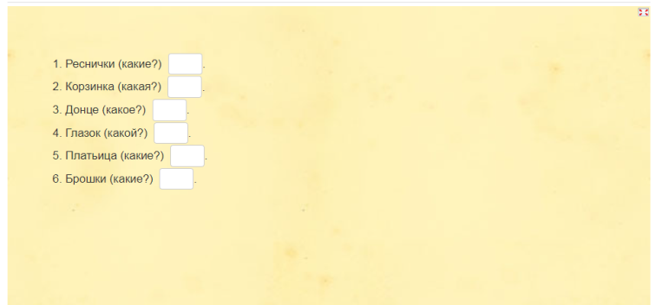  https://learningapps.org/watch?v=pu14o6xqn24
5 уровень – применение в новых условиях:
Цель задания | Умение применять полученные знания при выполнении творческих заданий.
Формулировка задания | Напиши сказку про имя прилагательное. Нарисуй к ней рисунок. Представь защиту своей работы.
Планируемые результаты (предметные и метапредметные) | Предметные. Умение творчески применять свои знания.  Метапредметные.  Познавательные. Научатся выполнять по предложенному плану проектное задание.  Регулятивные. Научатся планировать действия по решению учебной задачи для получения результата.  Коммуникативные. Научатся создавать устные и письменные тексты, подбирать иллюстративный материал к тексу выступления.
Форма организации деятельности | Индивидуальная форма работы.
Алгоритм работы с учебным заданием | Задание выполняется в документе Word:  - Прочитай задание.  - Придумай сказку про имя прилагательное.  - Нарисуй рисунок к сказке.  - Отправь свою работу в формате документа в Google Диск.  - Представь защиту своей работы в классе.
Задание выполнено с использованием возможностей цифровой образовательной среды (указать ссылку или вложить файл с  заданием) | https://disk.yandex.ru/d/ydqS8lNuBleHhw

